Z A P I S N I K
25. sjednice Vijeća Mjesnog odbora Volovčica
održane dana 18. travnja 2023. godine (utorak) s početkom u 18:00 sati u prostorijama mjesne samouprave Mjesnog odbora Volovčica, Zagreb, Kriška ulica 20.
NAZOČNI ČLANOVI VIJEĆA: Sanja Baković, Ivan Držanić, Dunja Dunda, Stipo Grgić, Iva Jelačić, Marko Maričić, Ivan Mlinarević
NENAZOČNI ČLANOVI VIJEĆA: ---
GOST: ---
PREDSJEDAVA: Iva Jelačić, predsjednica Vijeća
ZAPISNIK VODI: Iva Jelačić, predsjednica Vijeća
Predsjednica konstatira da je nazočno 7 od 7 članova/ica Vijeća, što znači da Vijeće može pravovaljano odlučivati te otvara 25. sjednicu Vijeća Mjesnog odbora.
Vijeće je jednoglasno verificiralo tekst Zapisnika 24. sjednice Vijeća održane dana 29. ožujka 2023. godine.
Na prijedlog predsjednice, Vijeće jednoglasno utvrđuje dopunjeni
D N E V N I R E D
- Pravila VMO Volovčica,
- Poslovnik VMO Volovčica,
- Korištenje prostora mjesne samouprave,
- Aktualna komunalna problematika,
- Razno: izvješća, pitanja i prijedlozi.
Ad1) Pravila VMO Volovčica
Temeljem čl. 99. st. 1. t. 1. Statuta Grada Zagreba (Službeni glasnik Grada 23/16, 2/18, 23/18, 3/20, 3/21, 11/21 - pročišćeni tekst i 16/22) te provedene rasprave Vijeće Mjesnog odbora Volovčica je na 25. sjednici održanoj dana 18. travnja 2023. jednoglasno donijelo Pravila Mjesnog odbora Volovčica.
Danom stupanja na snagu ovih Pravila prestaju važiti Pravila Mjesnog odbora Volovčica donesena 28. ožujka 2017. godine kao i Izmjena Pravila Mjesnog odbora Volovčica donesena 19. lipnja 2018. godine.
Ova pravila stupaju na snagu osmoga dana od dana objave na oglasnoj ploči u sjedištu Mjesnog odbora.
Ad2) Poslovnik VMO Volovčica
Temeljem čl. 99. st. 1. t. 6. Statuta Grada Zagreba (Službeni glasnik Grada 23/16, 2/18, 23/18, 3/20, 3/21, 11/21 - pročišćeni tekst i 16/22) te provedene rasprave Vijeće Mjesnog odbora Volovčica je na 25. sjednici održanoj dana 18. travnja 2023. jednoglasno donijelo Poslovnik o radu Vijeća Mjesnog odbora Volovčica.
Danom stupanja na snagu ovoga poslovnika prestaje važiti Poslovnik o radu Vijeća Mjesnog odbora Volovčica donesen 19. lipnja 2018. godine.
Ovaj poslovnik stupa na snagu osmoga dana od dana objave na oglasnoj ploči u sjedištu Mjesnog odbora.
Ad3) Korištenje prostora mjesne samouprave
Temeljem provedene rasprave Vijeće jednoglasno donosi
Z a k lj u č a k 1.
o odobravanju korištenja dvorane od 72m² u prostoru MO Volovčica, Kriška 20, Temeljnom ogranku HDZ Volovčica za sastanke i okupljanje članova 1. i 3. četvrtak u mjesecu od 18.00 do 20.00 sati od 18. travnja 2023. godine do 30. lipnja 2023. godine.

Temeljem provedene rasprave Vijeće jednoglasno donosi
Z a k lj u č a k 2.
o odobravanju korištenja dvorane od 72m² u prostoru MO Volovčica, Kriška 20, Temeljnom ogranku HDZ Donje Svetice za sastanke i okupljanje članova 2. i 4. četvrtak u mjesecu od 18.00 do 20.00 sati od 18. travnja 2023. godine do 30. lipnja 2023. godine

Temeljem provedene rasprave Vijeće jednoglasno donosi
Z a k lj u č a k 3.
o odobravanju korištenja dvorane od 72m² u prostoru MO Volovčica, Kriška 20, Mladeži HDZ Temeljnom ogranku HDZ Volovčica za sastanke i okupljanje članova 1. i 3. srijedu u mjesecu od 21.00 do 22.00 sata od 18. travnja 2023. godine do 30. lipnja 2023. godine

Temeljem provedene rasprave Vijeće jednoglasno donosi
Z a k lj u č a k 4.
o odobravanju korištenja dvorane od 72m² u prostoru MO Volovčica, Kriška 20, Mladeži HDZ Temeljnom ogranku HDZ Donje Svetice za sastanke i okupljanje članova 2. i 4. srijedu u mjesecu od 21.00 do 22.00 sata od 18. travnja 2023. godine do 30. lipnja 2023. godine

Ad4) Aktualna komunalna problematika
Temeljem provedene rasprave o aktualnoj komunalnoj problematici Vijeće jednoglasno donosi
Z a k lj u č a k 1.
o rješavanju komunalne problematike
Vijeće Mjesnog odbora Volovčica predlaže Vijeću Gradske četvrti Peščenica-Žitnjak da od Zagrebačkog Holdinga d.o.o. – Podružnice Zrinjevac zatraži izmještanje klupe sa trenutne lokacije na zelenoj površini pored stubišta koje povezuje javno parkiralište kod Trga Stjepana Konzula sa zelenom površinom kod Ivanićgradske ulice 59A (k.č. 2637/1 k.o. Peščenica) na šetnicu pored Ivanićgradske ulice 59A (k.č. 2637/1 k.o. Peščenica) (slika 1.)
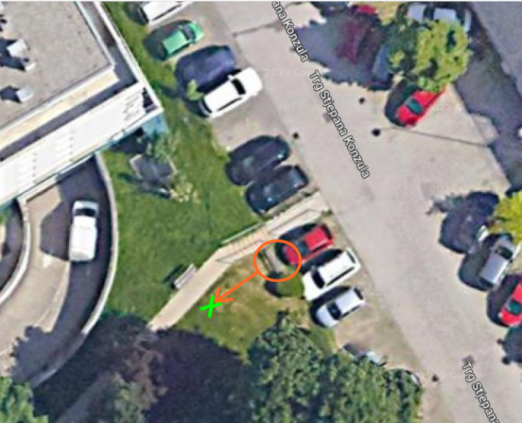
Slika 1.
Obrazloženje
Predmetna klupa postavljena je na zelenoj površini pored samog parkirnog mjesta tako da ju je nemoguće koristiti kada je vozilo parkirano (slika 2.).
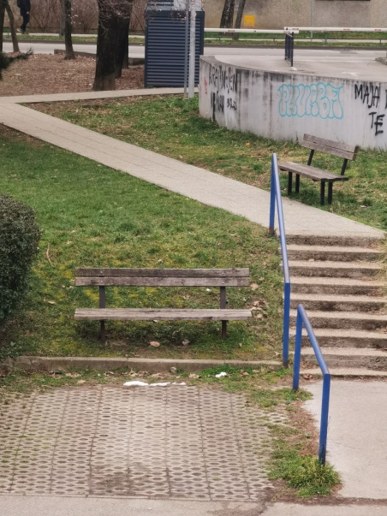
Slika 2.
Temeljem provedene rasprave o aktualnoj komunalnoj problematici Vijeće jednoglasno donosi
Z a k lj u č a k 2.
o rješavanju komunalne problematike
Vijeće Mjesnog odbora Volovčica predlaže Vijeću Gradske četvrti Peščenica-Žitnjak da od Zagrebačkog Holdinga d.o.o. – Podružnice Zrinjevac zatraži provedbu orezivanja stabla pored ulaza u Zapoljska ulica 4 (k.č. 2662/99 k.o. Peščenica) koje je obraslo oko tijela javne rasvjete (slika 3.)
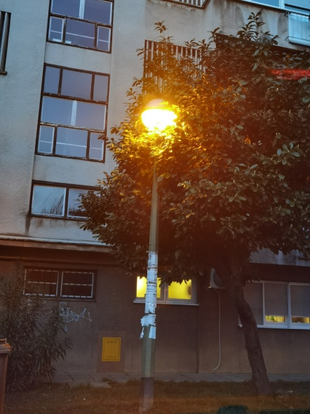
Slika 3.
Temeljem obraćanja građana Volovčice i uvida u predmetnu problematiku, Vijeće Mjesnog odbora Volovčica jednoglasno predlaže Vijeću Gradske četvrti Peščenica-Žitnjak da od Zagrebačkog holdinga d.o.o. – Podružnica Čistoća zatraži
Z a k lj u č a k 3.
o rješavanju komunalne problematike
izvršenje uviđaja na lokaciji Kosorova ulica 11 u svrhu utvrđivanja potreba trgovine Konzum za postavljanje spremnika za otpad za potrebe same trgovine, a koji su izdvojeni od spremnika za otpad stanara zgrade Kosorova ulica 11 u zasebnom boksu.
Temeljem provedene rasprave o aktualnoj komunalnoj problematici Vijeće jednoglasno donosi
Z a k lj u č a k 4.
o rješavanju komunalne problematike
Vijeće Mjesnog odbora Volovčica predlaže Vijeću Gradske četvrti Peščenica-Žitnjak da od Zagrebačkog Holdinga d.o.o. – Podružnice Čistoća zatraži uređenje zelenog otoka (sastavljenog od spremnika za papir, plastiku i staklo) na zelenoj površini između Ivanićgradske ulice 59A i Ivanićgradske ulice 59B (k.č. 2637/1 k.o. Peščenica) postavljanjem primjerene podloge i ograđivanjem prostora zelenog otoka.
Temeljem traženja predstavnica suvlasnika stambenih zgrada Borongajska cesta 52 i 54, Vijeće Mjesnog odbora Volovčica jednoglasno predlaže Vijeću Gradske četvrti Peščenica-Žitnjak
Z a k lj u č a k 5.
o rješavanju komunalne problematike
da od Gradskog ureda za obnovu, izgradnju, prostorno uređenje, graditeljstvo, komunalne poslove i promet – Sektor za promet ishodi dozvolu za iscrtavanje oznake zabranjeno parkiranje (sukladno čl. 64. Pravilnika o prometnim znakovima, signalizaciji i opremi na cestama) ispred ulaza u zgrade i kolnog ulaza u dvorište zgrada na adresi Borongajska cesta 52 i 54 (k.č. 4322/2 k.o. Peščenica);

Z a k lj u č a k 6.
o rješavanju komunalne problematike
te da od Zagrebačkog Holdinga d.o.o. – Podružnica Zagrebačke ceste zatraži iscrtavanje oznake zabranjeno parkiranje (sukladno čl. 64. Pravilnika o prometnim znakovima, signalizaciji i opremi na cestama) ispred ulaza u zgrade i kolnog ulaza u dvorište zgrada na adresi Borongajska cesta 52 i 54 (k.č. 4322/2 k.o. Peščenica).
Temeljem traženja stanara Borongajske ceste k.br. 82 - 90, Vijeće Mjesnog odbora Volovčica jednoglasno predlaže Vijeću Gradske četvrti Peščenica-Žitnjak
Z a k lj u č a k 7.
o rješavanju komunalne problematike
da od Gradskog ureda za obnovu, izgradnju, prostorno uređenje, graditeljstvo, komunalne poslove i promet – Sektor za promet ishodi dozvolu za iscrtavanje oznake zabranjeno parkiranje (sukladno čl. 64. Pravilnika o prometnim znakovima, signalizaciji i opremi na cestama) ili postavljanje prometnog znaka zabrane parkiranja na pristupnoj cesti garažama smještenim između zgrada Borongajske ceste k.br. 82 - 90 (k.č. 2608/49 k.o. Peščenica);
Z a k lj u č a k 8.
o rješavanju komunalne problematike
te da od Zagrebačkog Holdinga d.o.o. – Podružnica Zagrebačke ceste zatraži iscrtavanje oznake zabranjeno parkiranje (sukladno čl. 64. Pravilnika o prometnim znakovima, signalizaciji i opremi na cestama) ili postavljanje prometnog znaka zabrane parkiranja na pristupnoj cesti garažama smještenim između zgrada Borongajske ceste k.br. 82 - 90 (k.č. 2608/49 k.o. Peščenica).
Temeljem traženja građana za povećanjem sigurnosti pješaka u prometu (posebice učenika Osnovne škole Frana Krste Frankopana) i veće vidljivosti pješačkog prijelaza, Vijeće Mjesnog odbora Volovčica jednoglasno predlaže Vijeću Gradske četvrti Peščenica-Žitnjak
Z a k lj u č a k 9.
o rješavanju komunalne problematike
da od Gradskog ureda za obnovu, izgradnju, prostorno uređenje, graditeljstvo, komunalne poslove i promet – Sektor za promet ishodi dozvolu za dodatno označavanje postojećeg pješačkog prijelaza crvenom bojom na Ivanićgradskoj ulici kod k.br. 51, nasuprot glavnog ulaza u Osnovnu školu Frana Krste Frankopana (k.č. 4325/1 k.o. Peščenica);
Z a k lj u č a k 10.
o rješavanju komunalne problematike
te da od Zagrebačkog Holdinga d.o.o. – Podružnica Zagrebačke ceste zatraži dodatno označavanje postojećeg pješačkog prijelaza crvenom bojom na Ivanićgradskoj ulici kod k.br. 51, nasuprot glavnog ulaza u Osnovnu školu Frana Krste Frankopana (k.č. 4325/1 k.o. Peščenica).
Temeljem provedene rasprave o prijedlogu stanovnika Mjesne samouprave Volovčica, a u svrhu povećanja sigurnosti svih sudionika u prometu, Vijeće Mjesnog odbora Volovčica jednoglasno predlaže Vijeću Gradske četvrti Peščenica-Žitnjak
Z a k lj u č a k 11.
o rješavanju komunalne problematike
da od Gradskog ureda za obnovu, izgradnju, prostorno uređenje, graditeljstvo, komunalne poslove i promet – Sektor za promet zatraži ishođenje mišljenja i suglasnosti nadležne policijske uprave za izmjenu prava prednosti kretanja na križanju Racinove ulice i Kolarove ulice (k.č. 2682/8 k.o. Peščenica);
Z a k lj u č a k 12.
o rješavanju komunalne problematike
da od Gradskog ureda za prostorno uređenje, izgradnju Grada, graditeljstvo, komunalne poslove i promet – Sektor za promet i od Zagrebačkog Holdinga d.o.o. – Podružnica Zagrebačke ceste zatraži da sukladno mišljenju i suglasnosti nadležne policijske uprave donese rješenje za postavljanje novih prometnih znakova o pravu prednosti kretanja na križanju Racinove ulice i Kolarove ulice (k.č. 2682/8 k.o. Peščenica).
Temeljem ponovljene rasprave po traženju predstavnice suvlasnika stambene zgrade Ulice Frana Alfirevića 4, Vijeće Mjesnog odbora Volovčica jednoglasno potvrđuje Zaključak 14. sjednice Vijeća Mjesnog odbora Volovčica od 08.06.2022. godine da se donese ujednačene i jedinstvene odluke o smještaju spremnika za otpad za sve ulaze u stambene zgrade u Ulici Frana Alfirevića ili na katastarskoj čestici zgrade ili iznimno na javnoj površini u većim zajedničkim tzv. boksovima za spremnike za više ulaza te dopunjuje isti donošenjem
Z a k lj u č a k 13.
o rješavanju komunalne problematike
da se prilikom utvrđivanja lokacije za smještaju spremnika za otpad na javnoj površini vodi računa da isti svojom pozicijom uz stambene zgrade ne narušavaju kvalitetu života stanara predmetne stambene zgrade.
Obrazloženje
Vijeće Mjesnog odbora donijelo je zaključak iz dispozitiva smatrajući da spremnici za otpad smješteni na javnoj površini ne bi smjeli svojom pozicijom priječiti pristup zgradi ili postojećoj nepokretnoj imovini suvlasnika stambene zgrade niti bi smjeli svojom pozicijom biti smješteni neposredno uz zgradu ispod prozora stanova.
Ad5) Razno: izvješća, pitanja i prijedlozi
Temeljem traženja Gradskog ureda za obnovu, izgradnju, prostorno uređenje, graditeljstvo, komunalne poslove i promet, Sektor za građenje komunalne infrastrukture i održavanje javnoprometnih površina, javnih objekata i javne rasvjete (klasa: 363-01/22-001/293, ur.br. 251-10-53-1/002-23-7 od 31.03.2023. godine), za dostavu podataka o platoima na području MO Volovčica koji služe kao javne površine i ujedno su krov garaža, a s ciljem unapređenja planiranja aktivnosti održavanja istih, po provedenoj raspravi Vijeće jednoglasno predlaže slijedeće platoe:
- plato u Ivanićgradskoj k.br. 59B, k.č. 2660/6 k.o. Peščenica – koji je oštećen u potresu 22.03.2020. godine te u vezi s čime je Vijeće posljednji puta na 16. sjednici donijelo zaključak kojim je predložilo Vijeću Gradske četvrti Peščenica-Žitnjak da nadležnim tijelima i službama Grada Zagreba uputi zahtjev za žurnu sanaciju u potresu oštećenog zida i stubišta na lokaciji Ivanićgradska 59B (sjeverna strana čestice prema kolnom prilazu parkiralištu na Trgu Stjepana Konzula) kroz rebalans Programa građenja komunalne infrastrukture na području Grada Zagreba za 2022. godinu ili drugi program mjera obnove zgrada oštećenih potresom na području Grada Zagreba,
- plato na Trgu Stjepana Konzula k.br. 1 – 5, k.č. 2638 k.o. Peščenica – gdje je posebno problem održavanje drenažnih kanalica ispred k.br. 1 i k.br. 5 koje plave plato i garaže ispod platoa; također na 22. sjednici Vijeće je donijelo zaključak o pokretanju inicijative za suradnju VMO Volovčica, Centra KNAP i OŠ Petra Preradovića za zajedničko uređenje – oslikavanje 3 betonske žardinijera na Trgu Stjepana Konzula,
- plato sa bočne strane stambene zgrade Kolarova ulica k.br. 8 k.č. 2682/1 k.o. Peščenica – u svezi čijeg održavanja je Gradski ured za upravljanje imovinom i stanovanje uputio Gradskom ureda za obnovu, izgradnju, prostorno uređenje, graditeljstvo, komunalne poslove i promet zahtjev za uvrštenje u redovni plan i program čišćenja javnih površina predmetnu lokaciju (klasa: 372-03/21-003/462, ur.br. 251-11-32-2/007-22-12 od 22.08.2022.)
Predsjednica je izvijestila vijećnike da je u tijeku izrada projektne dokumentacije (idejni, glavni i izvedbeni projekt) rekonstrukcije istočnog nogostupa Ivanićgradske ulice kojeg izrađuje projektantski ured TRAMES d.o.o. izrada projektne dokumentacije je u fazi usuglašavanja i dovršavanja detalja te nakon što projektanti dostave projektnu dokumentaciju bit će organiziran obilazak lokacije sa predstavnicima Gradske četvrti i Mjesnog odbora kako bi dali suglasnost/primjedbe na projekt.
Potpredsjednik je izvijestio vijećnike o posljednjoj sjednici Školskog odbora Osnovne škole Petra Preradovića na kojoj je Školski odbor informiran o početku konstrukcijsko-energetske obnove zgrade škole s pretpostavljenim rokom završetka radova od 6 mjeseci.
Predsjednica je zahvalila svima na učešću u radu sjednice i predložila je da se slijedeća sjednica VMO Volovčica održi dana 18.05.2023. godine s početkom u 18:00 sati.
Dovršeno u 19.20 sati.
KLASA: 024-08/23-03/792
URBROJ: 251-13-11-11/008-23-2
Zagreb, 18. travnja 2023.

Predsjednica
Vijeća Mjesnog odbora Volovčica
Iva Jelačić, v.r.

